Официальный сайт проекта: https://yandex.ru/profi

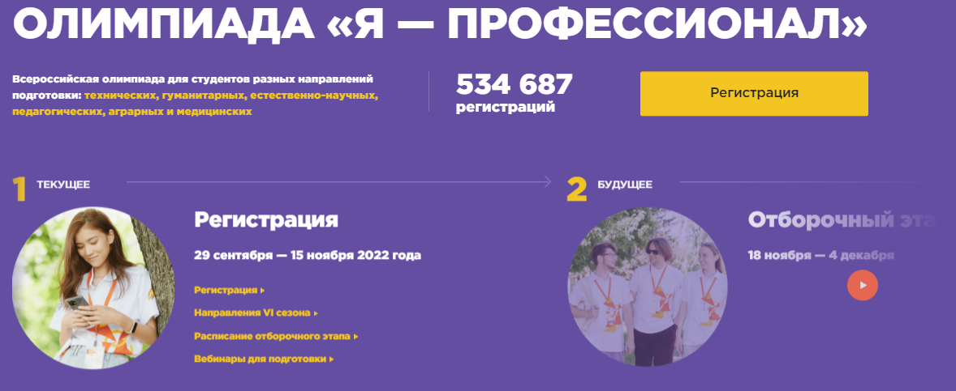

Группы направлений 2022 – 2023
«ВСЕРОССИЙСКАЯ ОЛИМПИАДА СТУДЕНТОВ «Я — ПРОФЕССИОНАЛ»:

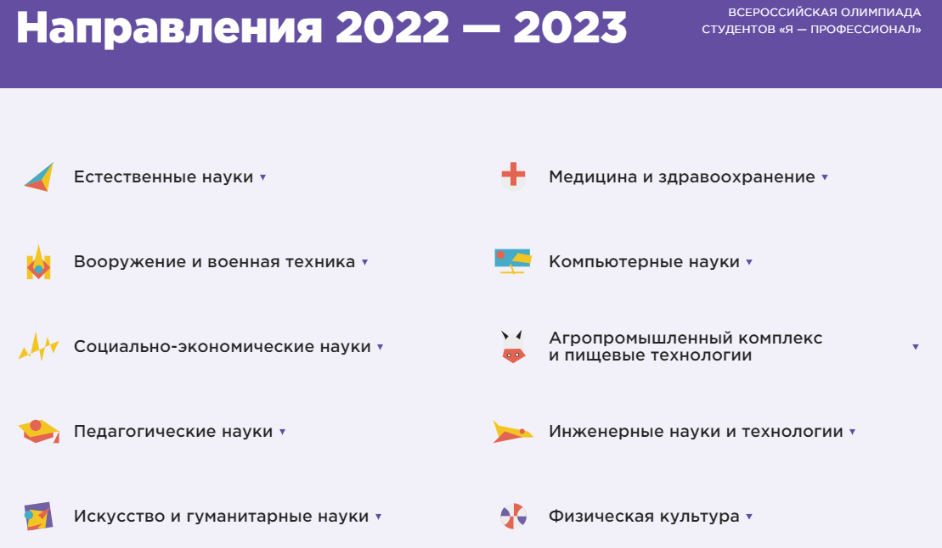

Расшифровка некоторых направлений:

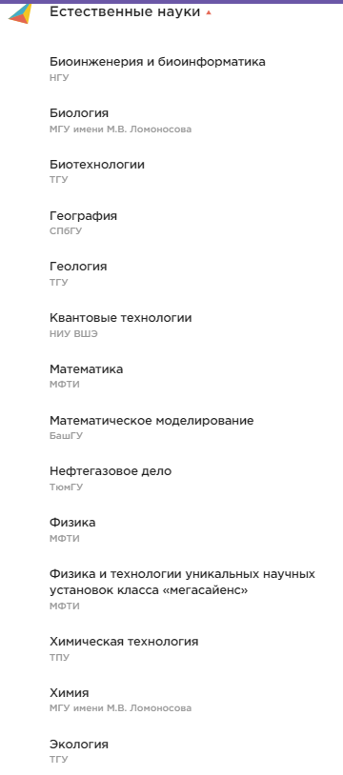

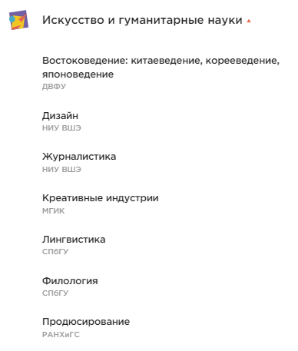
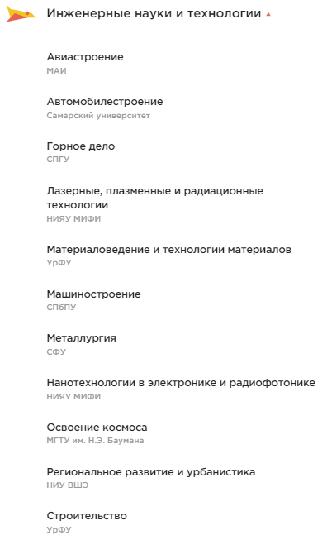

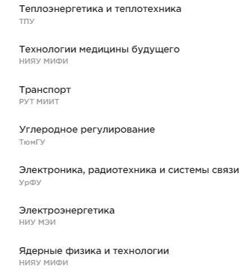

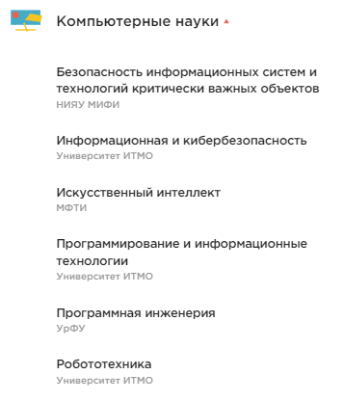
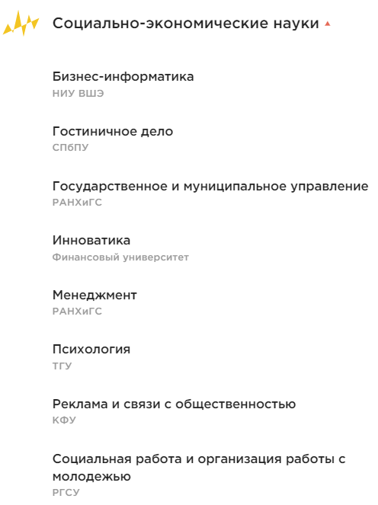

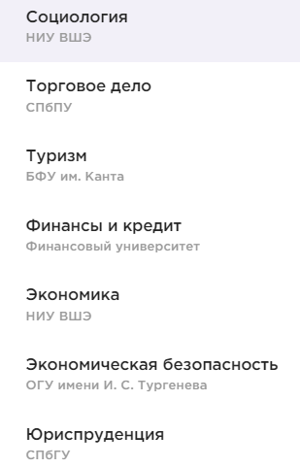

Ссылка: https://yandex.ru/profi/checklist_first_stage/

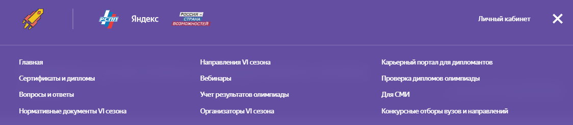

Таймлайн
1

Регистрация
29 сентября — 15 ноября 2022 года
На этапе регистрации участники заполняют форму на сайте, выбирают направления участия и загружают документ, подтверждающий статус студента российского вуза.

2

Отборочный

этап
18 ноября — 4 декабря
Отборочный этап проводится в онлайн-формате. Участники дистанционно выполняют задания по выбранным направлениям.

3

Публикация

результатов

отборочного этапа
В личных кабинетах участников появятся результаты отборочного этапа и проходные баллы. Студенты, набравшие достаточно баллов, приглашаются на заключительный этап.

4

Заключительный

этап
Участники решают задания заключительного этапа. Многие задачи направлены на проверку прикладных профессиональных компетенций. Этап проводится с соблюдением принципа территориального равенства.

5

Проверка работ

и апелляции
Проводится проверка заданий заключительного этапа олимпиады. Участники могут подать апелляцию.

6

Подведение итогов

олимпиады
На сайте публикуются итоги состязаний. В личных кабинетах участников появляются статусы, а также электронные сертификаты участников или дипломы медалистов, победителей и призеров олимпиады.

7

Образовательные

форумы олимпиады
2023 год
В 2023 году для участников олимпиады по традиции пройдут образовательные форумы в разных городах страны. Подробная информация о сроках проведения и темах форумов будет известна позднее.

Расписание отборочного этапа: https://yandex.ru/profi/timetable
(Основные направления. Подробности - по ссылке)

